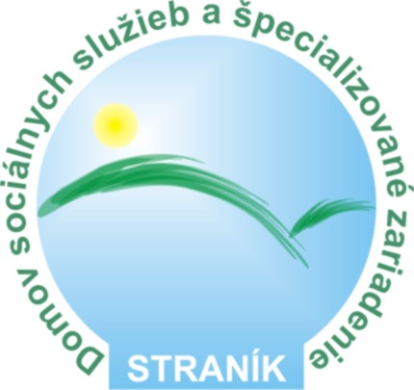
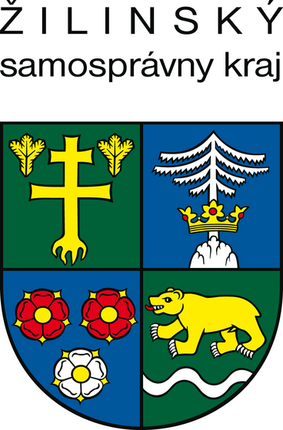
Ja, svätý Mikuláš
veľa dobrých darov pre Vás mám,
preto všetky ženičky
srdečne pozývam na stretnutie
ktoré som si pripravil na
dnes 5. decembra 2013.
Príďte do spoločenskej miestnosti o 10.00 hod.,
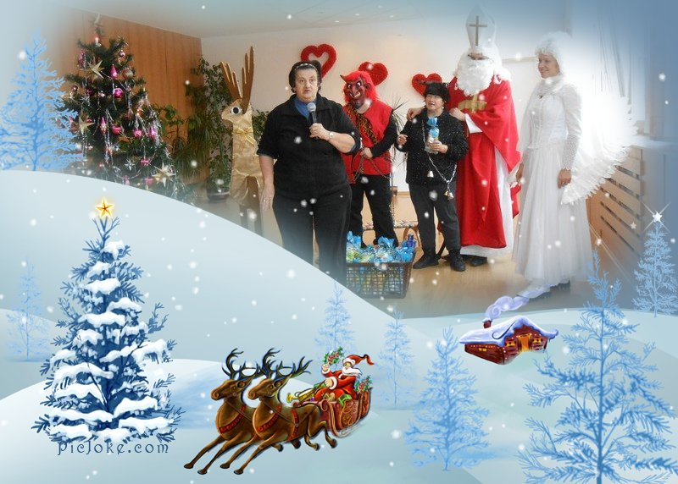



V mojom koši si každá niečo nájde!

